T.C.
BEYKOZ KAYMAKAMLIĞI
75. YIL CUMHURİYET İMAM HATİP ORTAOKULU MÜDÜRLÜĞÜ

2019-2023
STRATEJİK PLANI

ARALIK 2019

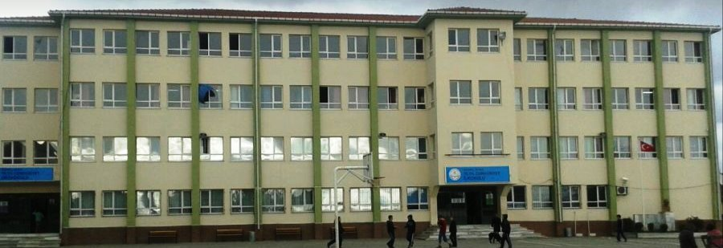

Sunuş
Çağımız dünyasında her alanda yaşanan hızlı gelişmelere paralel olarak eğitimin amaçlarında, yöntemlerinde ve işlevlerinde de değişimin olması vazgeçilmez, ertelenmez ve kaçınılmaz bir zorunluluk haline gelmiştir. Eğitimin her safhasında sürekli gelişime açık, nitelikli insan yetiştirme hedefine ulaşılabilmesi; belli bir planlamayı gerektirmektedir.
Milli Eğitim Bakanlığı birimlerinin hazırlamış olduğu stratejik planlama ile izlenebilir, ölçülebilir ve geliştirilebilir çalışmaların uygulamaya konulması daha da mümkün hale gelecektir. Eğitim sisteminde planlı şekilde gerçekleştirilecek atılımlar; ülke bazında planlı bir gelişmenin ve başarmanın da yolunu açacaktır.
Eğitim ve öğretim alanında mevcut değerlerimizin bilgisel kazanımlarla kaynaştırılması; ülkemizin ekonomik, sosyal, kültürel yönlerden gelişimine önemli ölçüde katkı sağlayacağı inancını taşımaktayız. Stratejik planlama, kamu kurumlarının varlığını daha etkili bir biçimde sürdürebilmesi ve kamu yönetiminin daha etkin, verimli, değişim ve yeniliklere açık bir yapıya kavuşturulabilmesi için temel bir araç niteliği taşımaktadır.
Bu anlamda, 2019-2023 dönemi stratejik planının; belirlenmiş aksaklıkların çözüme kavuşturulmasını ve çağdaş eğitim ve öğretim uygulamalarının bilimsel yönleriyle başarıyla yürütülmesini sağlayacağı inancını taşımaktayız. Bu çalışmayı planlı kalkınmanın bir gereği olarak görüyor; planın hazırlanmasında emeği geçen tüm paydaşlara teşekkür ediyor, İlçemiz, İlimiz ve Ülkemiz eğitim sistemine hayırlı olmasını diliyorum.

Ali BAYLAN
Okul Müdürü

İçindekiler
Sunuş 4
İçindekiler 5
BÖLÜM I: GİRİŞ ve PLAN HAZIRLIK SÜRECİ 6
BÖLÜM II: DURUM ANALİZİ 7
Okulun Kısa Tanıtımı 7
Okulun Mevcut Durumu: Temel İstatistikler 8
PAYDAŞ ANALİZİ 13
GZFT (Güçlü, Zayıf, Fırsat, Tehdit) Analizi 14
Gelişim ve Sorun Alanları 22
BÖLÜM III: MİSYON, VİZYON VE TEMEL DEĞERLER 26
MİSYONUMUZ 26
VİZYONUMUZ 26
TEMEL DEĞERLERİMİZ 27
BÖLÜM IV: AMAÇ, HEDEF VE EYLEMLER 28
TEMA I: EĞİTİM VE ÖĞRETİME ERİŞİM 28
TEMA II: EĞİTİM VE ÖĞRETİMDE KALİTENİN ARTIRILMASI 30
TEMA III: KURUMSAL KAPASİTE 34
V. BÖLÜM: MALİYETLENDİRME 38

BÖLÜM I: GİRİŞ ve PLAN HAZIRLIK SÜRECİ
2019-2023 dönemi stratejik plan hazırlanması süreci Üst Kurul ve Stratejik Plan Ekibinin oluşturulması ile başlamıştır. Ekip tarafından oluşturulan çalışma takvimi kapsamında ilk aşamada durum analizi çalışmaları yapılmış ve durum analizi aşamasında paydaşlarımızın plan sürecine aktif katılımını sağlamak üzere paydaş anketi, toplantı ve görüşmeler yapılmıştır.
Durum analizinin ardından geleceğe yönelim bölümüne geçilerek okulumuzun amaç, hedef, gösterge ve eylemleri belirlenmiştir. Çalışmaları yürüten ekip ve kurul bilgileri altta verilmiştir.

STRATEJİK PLAN ÜST KURULU
Üst Kurul Bilgileri |  | Ekip Bilgileri
Adı Soyadı | Unvanı | Adı Soyadı | Unvanı
ALİ BAYLAN | Okul Müdürü | Aysun ÖRÜN | Öğretmen
Eren GÖNÜLDAĞ | Müdür Yrd. | Hülya ŞENOL | Öğretmen
Zekayi BAROTCU | O.A.B. Başkanı

BÖLÜM II: DURUM ANALİZİ
Durum analizi bölümünde okulumuzun mevcut durumu ortaya konularak neredeyiz sorusuna yanıt bulunmaya çalışılmıştır.
Bu kapsamda okulumuzun kısa tanıtımı, okul künyesi ve temel istatistikleri, paydaş analizi ve görüşleri ile okulumuzun Güçlü Zayıf Fırsat ve Tehditlerinin (GZFT) ele alındığı analize yer verilmiştir.

Okulun Kısa Tanıtımı
Okulumuz Cumhuriyet Köyü Bağlar Caddesi No:17 adresindedir. Okulumuz devlet vatandaş iş birliğinin bir ürünüdür. Binası devlet tarafından yapılarak 1932 yılında Cumhuriyet Köyü İlkokulu adı altında eğitim öğretime başlamıştır. 1998 yılında yeni binasına taşınan okulun adı 75. Yıl Cumhuriyet İlköğretim Okulu olarak değiştirilmiştir. 11.04.2012 tarihli ve 28261 sayılı resmî gazetede yayınlanan 6287 numaralı ilköğretim ve eğitim kanunu ile bazı kanunlarda değişiklik yapılmasına dair kanunla zorunlu eğitim süresi 8 yıldan 12 yıla çıkarılmış olup, okulumuza İshaklı ve Kılıçlı köylerinden 5-8. Sınıf öğrencileri, Polonezköy’den 1-8. Sınıf öğrencileri taşımalı kapsamında gelmektedir.
Okulumuzda 2019-2020 eğitim öğretim yılında okul öncesi (Anasınıfı), ilkokul, ortaokul ve imam hatip ortaokulu olarak aynı binada tek müdürlük olarak eğitim öğretim devam etmektedir.

Okulumuz bahçesi 3000 m2 olup, bahçemiz ağaçlandırılmış toprak zemin asfaltlanmış, bahçe duvarı yükseltilmiş, ayrıca okulumuzun güvenliği için yangın alarm sistemi ve güvenlik kamera sistemi yaptırılmıştır.
Okulumuz sportif başarılarıyla da göz doldurmaktadır. Okulumuz bünyesindeki boks spor kulübü öğrencilerinin Türkiye şampiyonlukları dahil birçok başarısı vardır.
Beykoz Gençlik ve Spor Müdürlüğü’nün organize ettiği Cumhuriyet Koşusunda "KÜÇÜK KIZLAR " kategorisinde 1000 m'de 4. , "YILDIZ KIZLAR" kategorisinde 2000 m'de 3. olduk. "YILDIZ ERKEKLER" Kategorisinde 3000 m bireyselde öğrencimiz Kaan SANCAK 2. oldu.

Okulun Mevcut Durumu: Temel İstatistikler

Okul Künyesi
Okulumuzun temel girdilerine ilişkin bilgiler altta yer alan okul künyesine ilişkin tabloda yer almaktadır.
Temel Bilgiler Tablosu- Okul Künyesi
İli: İSTANBUL |  |  |  | İlçesi: BEYKOZ
Adres: | Cumhuriyet Mah. Bağlar Cad. No:17 Beykoz-İSTANBUL |  |  | Coğrafi Konum (link): |  | bit.ly/2SGbNqi
Telefon Numarası: | 2164345614 |  |  | Faks Numarası: |  | 216 434 63 40
e- Posta Adresi: | 763328@meb.k12.tr |  |  | Web sayfası adresi: |  | http://75yilcumhuriyetimamhatiportaokul.meb.k12.tr/
Kurum Kodu: | 763328 |  |  | Öğretim Şekli: |  | Tam Gün
Okulun Hizmete Giriş Tarihi : 01/09/1998 |  |  |  | Toplam Çalışan Sayısı |  | 15
Öğrenci Sayısı: | Kız | 25 |  | Öğretmen Sayısı | Kadın | 12
 | Erkek | 31 |  |  | Erkek | 1
 | Toplam | 56 |  |  | Toplam | 13
Derslik Başına Düşen Öğrenci Sayısı |  |  | 14 | Şube Başına Düşen Öğrenci Sayısı |  |  | 14
Öğretmen Başına Düşen Öğrenci Sayısı |  |  | 4,3 | Şube Başına 30’dan Fazla Öğrencisi Olan Şube Sayısı |  |  | :0
Öğrenci Başına Düşen Toplam Gider Miktarı |  |  | 30 | Öğretmenlerin Kurumdaki Ortalama Görev Süresi |  |  | 3

Çalışan Bilgileri
Okulumuzun çalışanlarına ilişkin bilgiler altta yer alan tabloda belirtilmiştir.
Çalışan Bilgileri Tablosu
Unvan* | Erkek | Kadın | Toplam
Okul Müdürü ve Müdür Yardımcısı | 2 | 0 | 2
Branş Öğretmeni | 1 | 12 | 13
Rehber Öğretmen | 0 | 0 | 0
İdari Personel | 0 | 0 | 0
Yardımcı Personel | 0 | 0 | 0
Güvenlik Personeli | 0 | 0 | 0
Toplam Çalışan Sayıları | 1 | 1 | 13

Okulumuz Bina ve Alanları
Okulumuzun binası ile açık ve kapalı alanlarına ilişkin temel bilgiler altta yer almaktadır.
Okul Yerleşkesine İlişkin Bilgiler
Okul Bölümleri |  | Özel Alanlar | Var | Yok
Okul Kat Sayısı | 3 | Çok Amaçlı Salon | x
Derslik Sayısı | 25 | Çok Amaçlı Saha |  | x
Derslik Alanları (m2) | 49 | Kütüphane | X
Kullanılan Derslik Sayısı | 13 | Fen Laboratuvarı | x
Şube Sayısı | 13 | Bilgisayar Laboratuvarı | x
İdari Odaların Alanı (m2) | 30 | İş Atölyesi |  | x
Öğretmenler Odası (m2) | 30 | Beceri Atölyesi |  | x
Okul Oturum Alanı (m2) | 1000 | Pansiyon |  | x
Okul Bahçesi (Açık Alan)(m2) | 3000
Okul Kapalı Alan (m2) | 1000
Sanatsal, bilimsel ve sportif amaçlı toplam alan (m²) | 0
Kantin (m2) | 20
Tuvalet Sayısı | 20
Diğer (………….) | 0

Sınıf ve Öğrenci Bilgileri
Okulumuzda yer alan sınıfların öğrenci sayıları alttaki tabloda verilmiştir.
SINIFI | Kız | Erkek | Toplam | SINIFI | Kız | Erkek | Toplam
5/C | 6 | 5 | 11 | 7/C | 7 | 9 | 16
6/C | 5 | 7 | 12 | 8/D | 7 | 10 | 17

Donanım ve Teknolojik Kaynaklarımız
Teknolojik kaynaklar başta olmak üzere okulumuzda bulunan çalışır durumdaki donanım malzemesine ilişkin bilgiye alttaki tabloda yer verilmiştir.
Teknolojik Kaynaklar Tablosu
Akıllı Tahta Sayısı | 21 | TV Sayısı | 0
Masaüstü Bilgisayar Sayısı | 1 | Yazıcı Sayısı | 3
Taşınabilir Bilgisayar Sayısı | 5 | Fotokopi Makinesi Sayısı | 5
Projeksiyon Sayısı | 1 | İnternet Bağlantı Hızı | Fiber VPN

Gelir ve Gider Bilgisi
Okulumuzun genel bütçe ödenekleri, okul aile birliği gelirleri ve diğer katkılar da dâhil olmak üzere gelir ve giderlerine ilişkin son iki yıl gerçekleşme bilgileri alttaki tabloda verilmiştir.
Yıllar | Gelir Miktarı | Gider Miktarı
2017 | 1455,16 | 0
2018 | 2319,16 | 2304

PAYDAŞ ANALİZİ
Kurumumuzun temel paydaşları öğrenci, veli ve öğretmen olmakla birlikte eğitimin dışsal etkisi nedeniyle okul çevresinde etkileşim içinde olunan geniş bir paydaş kitlesi bulunmaktadır. Paydaşlarımızın görüşleri anket, toplantı, dilek ve istek kutuları, elektronik ortamda iletilen önerilerde dâhil olmak üzere çeşitli yöntemlerle sürekli olarak alınmaktadır.

Paydaş anketlerine ilişkin ortaya çıkan temel sonuçlara altta yer verilmiştir:

Paydaş Analizi
75. Yıl Cumhuriyet İmam Hatip Ortaokulu Müdürlüğü Stratejik Planı’nın temel unsurlarından birisi olan katılımcılık ilkesi doğrultusunda müdürlüğümüzün etkileşim içinde olduğu tarafların görüşlerini alması ve elde ettiği görüşleri planlama sürecinde dikkate alması büyük önem arz etmekteydi.
Müdürlüğümüzün sunduğu hizmetlerden yararlananlar ile bu hizmetlerin üretilmesine katkı sağlayan veya üretimin doğrudan ortağı olan kişi, kurum ve kuruluşların görüşlerinin alınması ihtiyaç odaklı ve amaca dönük politika ve stratejilerin üretilmesi için olmazsa olmazdı.
Paydaş analizi sürecinde 75. Yıl Cumhuriyet İmam Hatip Ortaokulu Müdürlüğü teşkilat yapısı, ilgili mevzuat, hizmet envanteri ve faaliyet alanları analiz edilerek paydaşlar belirlenmiştir.
Belirlenen paydaşların idarenin hangi ürün ve hizmetleriyle ilgili oldukları, idareden beklentileri, bu paydaşların idarenin ürün ve hizmetlerinin asıl etkilediği ve bunlardan nasıl etkilendiğinin belirlenmesi amacıyla “Paydaş Anketi” geliştirilmiştir. Ankette Okulun eğitimi ve öğretimi, öğretmen ve okul memnuniyeti, idarenin tanınırlığı, idareye yönelik memnuniyet durumu, ilişkili olunan ve öncelik verilmesi gereken alanların tespit edilmesine yönelik sorulara yer verilmiştir.
Paydaş Görüşleri
Müdürlüğümüzde bünyesinde bulunan yaklaşık 250 iç paydaşımıza “Çalışan Memnuniyet Anketi “ uygulanmıştır.
İç Paydaş Anketimiz: 116 kişi tarafından yanıtlanmıştır.
Dış Paydaş Anketimiz: 56 kişi tarafından yanıtlanmıştır.
Memnuniyet anketi sonuçları “75. Yıl Cumhuriyet İmam Hatip Ortaokulu Müdürlüğü Stratejik Plan Üst Kurulu’na sunulmuştur.
Alınan paydaş analizi sonuçları ve tespit edilen GZFT analizlerinden yararlanılarak amaç ve hedeflerimizin tespiti daha kolay olmuştur.

İç Paydaş Anketimizin Başlıca Cevap Grafikleri
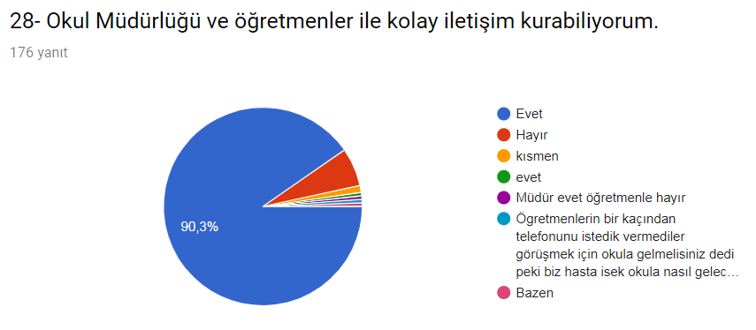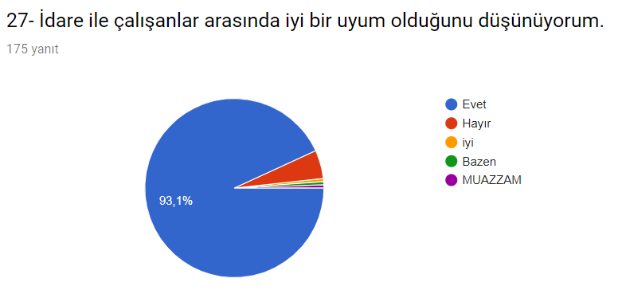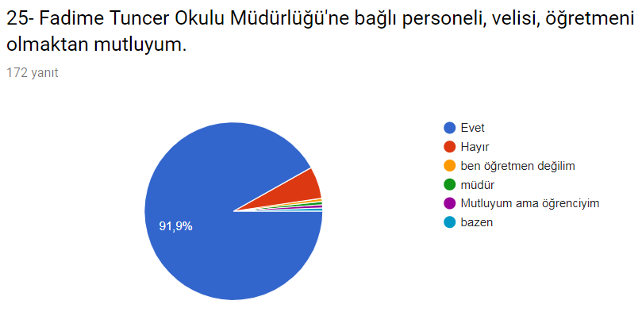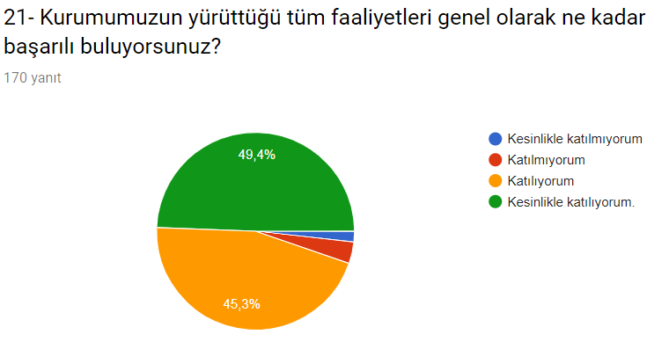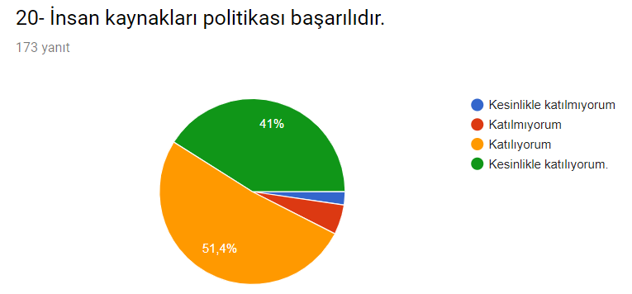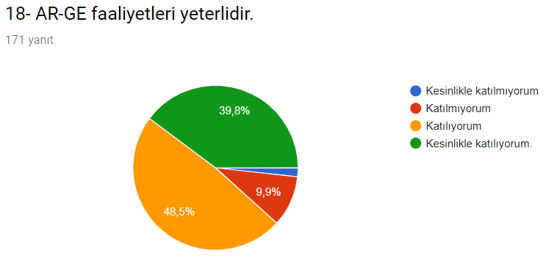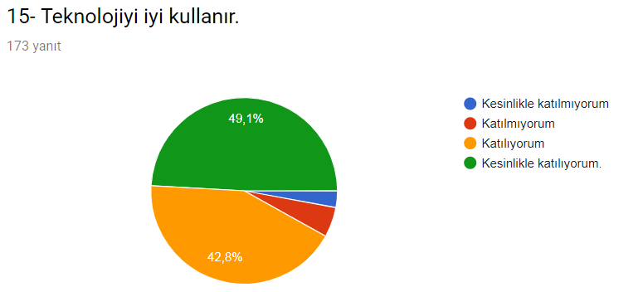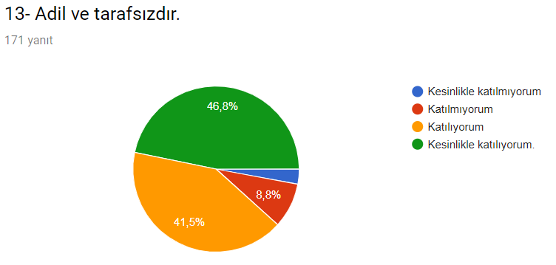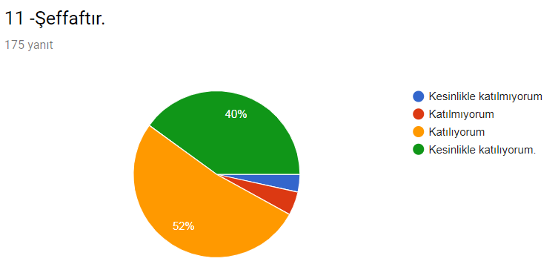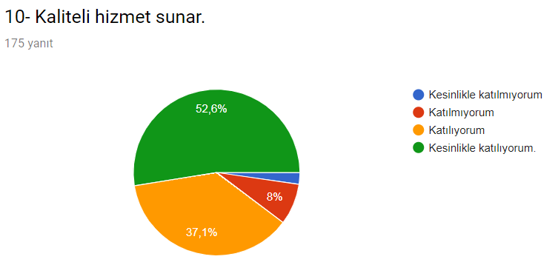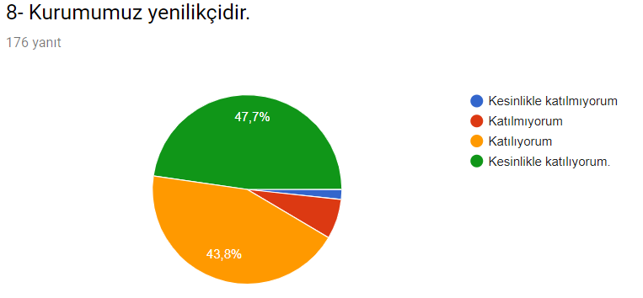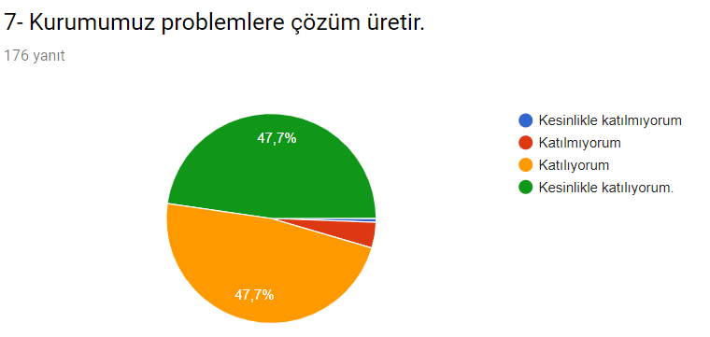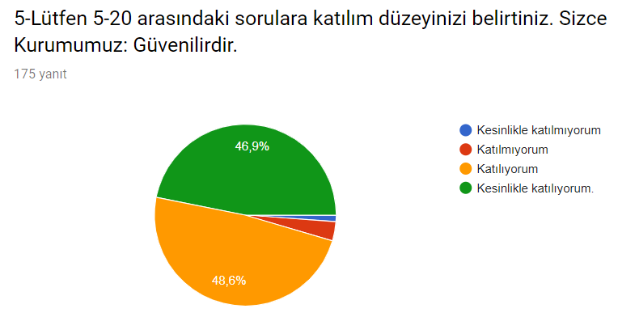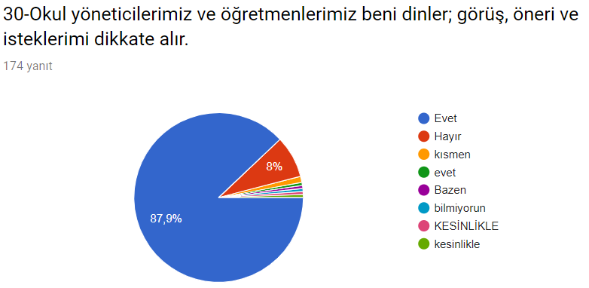

75. Yıl Cumhuriyet İmam Hatip Ortaokulu Müdürlüğü 2019-2023 Stratejik Planı’mız için hazırladığımız 30 sorudan oluşan iç paydaş anketimize paydaşlarımızın vermiş olduğu cevaplara göre oluşturduğumuz değerlendirme grafikleri yukarıdadır. Planımızı çok uzatmamak için paylaşmaya değer sadece 14 grafiğimizi koyabildik. Diğer soruların yanıtlarına göre oluşturduğumuz değerlendirme grafiklerini bunlarla beraber bir değerlendirme raporu oluşturup 75. Yıl Cumhuriyet İmam Hatip Ortaokulu Müdürümüze ve Stratejik Plan Üst Kuruluna teslim ettik. Yukarıdaki 14 grafiğimizin kısaca değerlendirmesini yapacak olursak;
-Sorulara verilen yanıtların geneline bakacak olursak yüzde olarak olumlu sonuçların alındığı yukarıdaki grafiklerde yüzde olarak görülmektedir.

İç Paydaş Anketimizin Sonuç Raporu:
Toplam 182 kişinin katıldığı öğretmen, veli, öğrenci ve idareci, iç paydaş anketi ekibimiz tarafından ayrıntısıyla analiz edilmiş ve çok yüksek bir oranda müdürlüğümüzün iş ve işlemlerinden memnun kaldıkları, kendini güvende hissettikleri ve okulumuz personeli olmaktan gurur duydukları anlaşılmıştır.
Bazı anket sorularına verilen cevaplardaki kısmi sorunların kaynağının bulunup çözüm üretilmesi gerektiği üst kurulumuzla paylaşılmıştır. Bu anketimizden aldığımız sonuçlarla, temel değerlerimizle, güçlü ve zayıf yönlerimizi tespit etmemiz daha da kolaylaşmıştır. Yine iç paydaş ve dış paydaş anketlerimizin ışığında bakanlığımızın belirlediği amaç ve hedeflerle aynı doğrultuda performans göstergeli stratejiler üretmemiz daha da kolaylaşmıştır.

GZFT (Güçlü, Zayıf, Fırsat, Tehdit) Analizi
Okulumuzun temel istatistiklerinde verilen okul künyesi, çalışan bilgileri, bina bilgileri, teknolojik kaynak bilgileri ve gelir gider bilgileri ile paydaş anketleri sonucunda ortaya çıkan sorun ve gelişime açık alanlar iç ve dış faktör olarak değerlendirilerek GZFT tablosunda belirtilmiştir. Dolayısıyla olguyu belirten istatistikler ile algıyı ölçen anketlerden çıkan sonuçlar tek bir analizde birleştirilmiştir.
Kurumun güçlü ve zayıf yönleri donanım, malzeme, çalışan, iş yapma becerisi, kurumsal iletişim gibi çok çeşitli alanlarda kendisinden kaynaklı olan güçlülükleri ve zayıflıkları ifade etmektedir ve ayrımda temel olarak okul müdürü/müdürlüğü kapsamından bakılarak iç faktör ve dış faktör ayrımı yapılmıştır.

İç Faktörler
Güçlü Yönler
Öğrenciler | Öğrenci sayılarının sınıflarda dengeli dağılımı.
Çalışanlar | Güçlü ve deneyimli öğretmen kadrosu  2. Çalışanlarımızın uyumlu ve iş birliği içinde çalışma ve kurum kültürüne sahip olması  2. Çalışanlarımızın uyumlu ve iş birliği içinde çalışma ve kurum kültürüne sahip olması  - 3. Öğretmen yönetici iş birliğinin güçlü olması
Veliler | Okul Aile İşbirliğine önem veren velilerimizin olması
Bina ve Yerleşke | Okul bahçesinin dış mekan etkinlikleri için uygun olması
Donanım | Fiber internet altyapısının ve akıllı tahtanın olması
Bütçe | Okul bütçesinin var olması ve bütçenin veli katkılarıyla oluşması
Yönetim Süreçleri | Yönetim kadrosunun kadrolu yöneticilerden oluşması
İletişim Süreçleri | Okul Aile Birliğinin iş birliğine açık olması
vb | Okulumuzun güçlü bir bilgi birikimine ve deneyime sahip olması

Zayıf Yönler
Öğrenciler | - Teknolojik aletlere bağımlılığın artışı.  - Öğrencilerin şiddet içeren yayınlar izlemesi
Çalışanlar | 1. Bireysel performansların takdir ve ödüllendirmelerinin okul dışı üst yönetimleri tarafından yapılamaması
Veliler | 1. Velilerin okul ve eğitim öğretime yönelik olumsuz tutumları  2. Çevrenin ve ailelerin okuldan yüksek beklentileri
Bina ve Yerleşke | - Okul binasının ilçe merkezine uzak olmasından kaynaklanan ulaşım sorunlarının olması
Donanım | - Okulda bir spor salonunun olmaması.  - Kadrolu rehberlik öğretmeninin olmaması.
Bütçe | 1. Okulun temizlik, personel, beslenme ve benzeri ihtiyaçları için veliler tarafından verilen ücretin yetersiz kalması  2. Sosyal etkinliklerin çeşitlendirilebilmesi için yeterli kaynağın olmaması
Yönetim Süreçleri | 1. Personel verimliliğinin arttırılması
İletişim Süreçleri | - STK ve yerel yönetimlerle işbirliği içinde olunamaması.

Dış Faktörler
Fırsatlar
Politik | Siyasi erkin, bazı bölgelerdeki eğitim ve öğretime erişim hususunda yaşanan sıkıntıların çözümünde olumlu katkı sağlaması
Ekonomik | Eğitim öğretim ortamları ile hizmet birimlerinin fiziki yapısının geliştirilmesini ve eğitim yatırımların artmasının sağlaması
Sosyolojik | Kitlesel göç ile gelen bireylerin topluma uyumunu kolaylaştıran sosyal yapı
Teknolojik | Teknoloji aracılığıyla eğitim öğretim faaliyetlerinde ihtiyaca göre altyapı, sistem ve donanımların geliştirilmesi ve kullanılması ile öğrenme süreçlerinde dijital içerik ve beceri destekli dönüşüm imkânlarına sahip olunması
Mevzuat-Yasal | Bakanlığın mevzuat çalışmalarında yeni sisteme uyum sağlamada yasal dayanaklara sahip olması
Ekolojik | Çevre duyarlılığı olan kuramların MEB ile iş birliği yapması, uygulanan müfredatta çevreye yönelik tema ve kazanımların bulunması

Tehditler
Politik | Eğitim politikalarına ilişkin net bir uzlaşı olmaması
Ekonomik | Eğitim kaynaklarının kullanımının etkili ve etkin planlanamaması, diğer kurumlar ve sivil toplumun eğitime finansal katkısının yetersizliği, bölgeler arası ekonomik gelişmişlik farklılığı
Sosyolojik | Kamuoyunun eğitim öğretimin kalitesine ilişkin beklenti ve algısının farklı olması
Teknolojik | Hızlı ve değişken teknolojik gelişmelere zamanında ayak uydurulmanın zorluğu, öğretmenler ile öğrencilerin teknolojik cihazları kullanma becerisinin istenilen düzeyde olmaması, öğretmen ve öğrencilerin okul dışında teknolojik araçlara erişiminin yetersizliği
Mevzuat-Yasal | Değişen mevzuatı uyumlaştırmak için sürenin sınırlı oluşu
Ekolojik | Toplumun çevresel risk faktörleri konusunda kısmi duyarsızlığı, çevre farkındalığının azlığı

Gelişim ve Sorun Alanları
Gelişim ve sorun alanları analizi ile GZFT analizi sonucunda ortaya çıkan sonuçların planın geleceğe yönelim bölümü ile ilişkilendirilmesi ve buradan hareketle hedef, gösterge ve eylemlerin belirlenmesi sağlanmaktadır.
Gelişim ve sorun alanları ayrımında eğitim ve öğretim faaliyetlerine ilişkin üç temel tema olan Eğitime Erişim, Eğitimde Kalite ve kurumsal Kapasite kullanılmıştır. Eğitime erişim, öğrencinin eğitim faaliyetine erişmesi ve tamamlamasına ilişkin süreçleri; Eğitimde kalite, öğrencinin akademik başarısı, sosyal ve bilişsel gelişimi ve istihdamı da dâhil olmak üzere eğitim ve öğretim sürecinin hayata hazırlama evresini; Kurumsal kapasite ise kurumsal yapı, kurum kültürü, donanım, bina gibi eğitim ve öğretim sürecine destek mahiyetinde olan kapasiteyi belirtmektedir.
Eğitime Erişim | Eğitimde Kalite | Kurumsal Kapasite
Okullaşma Oranı | Akademik Başarı | Kurumsal İletişim
Okula Devam/ Devamsızlık | Sosyal, Kültürel ve Fiziksel Gelişim | Kurumsal Yönetim
Okula Uyum | Değerler Eğitimi | Bina ve Yerleşke
Özel Eğitime İhtiyaç Duyan Bireyler | Sınıf Tekrarı | Donanım
Yabancı Öğrenciler | İstihdam Edilebilirlik ve Yönlendirme | Temizlik, Hijyen
Hayat Boyu Öğrenme | Öğretim Yöntemleri | İş Güvenliği, Okul Güvenliği
Okul Kontenjanı | Ders Araç Gereçleri | Taşıma ve servis
Gelişim ve sorun alanlarına ilişkin GZFT analizinden yola çıkılarak saptamalar yapılırken yukarıdaki tabloda yer alan ayrımda belirtilen temel sorun alanlarına dikkat edilmesi gerekmektedir.
Gelişim ve Sorun Alanlarımız
1. TEMA: EĞİTİM VE ÖĞRETİME ERİŞİM
1 | Kayıt bölgesindeki öğrencilerin kayıt durumu
2 | Devam devamsızlık
3 | Özel eğitime ihtiyaç duyan bireylerin uygun eğitime erişimi
4 | Yabancı uyruklu öğrencilerin eğitimi
5 | Sınıf tekrarı ve eğitim öğretim süreçlerini tamamlama
6 | Uyum çalışmalarının çeşitlendirilmesi

2. TEMA: EĞİTİM VE ÖĞRETİMDE KALİTE
1 | Öğrencilerin akademik başarı düzeylerinin geliştirilmesi
2 | Öğrencilerin bireysel gelişimlerine yönelik faaliyetlerin arttırılması
3 | Eğitim-öğretim sürecinde sanatsal, sportif ve kültürel faaliyet türlerinin çoğaltılması
4 | Kurumsal aidiyet duygusunun geliştirilmesi
5 | Eğitimde bilgi ve iletişim teknolojilerinin kullanımı
6 | Destekleme ve yetişme kursları
7 | Öğretmenlere yönelik hizmet içi eğitimler
8 | Eğitimi destekleyecek ve geliştirecek projeler geliştirme
9 | Öğrenci, veli ve öğretmen memnuniyeti

3. TEMA: KURUMSAL KAPASİTE
1 | İnsan kaynaklarının genel ve mesleki yetkinliklerinin hizmet içi eğitim yoluyla geliştirilmesi
2 | Demokratik yönetim anlayışının geliştirilmesi
3 | Okulun fiziki ve mali kaynaklarının gelişiminin sağlanması
4 | İç ve dış paydaşlar arasında istenilen iletişimin azami ölçüde sağlanması
5 | Projelerin etkililiği ve proje çıktıların sürdürülebilirliğinin sağlanması
6 | İş güvenliği ve sivil savunma bilincinin oluşturulması
7 | Kültürel, sosyal ve sportif alanlar

BÖLÜM III: MİSYON, VİZYON VE TEMEL DEĞERLER
Okul Müdürlüğümüzün Misyon, vizyon, temel ilke ve değerlerinin oluşturulması kapsamında öğretmenlerimiz, öğrencilerimiz, velilerimiz, çalışanlarımız ve diğer paydaşlarımızdan alınan görüşler, sonucunda stratejik plan hazırlama ekibi tarafından oluşturulan Misyon, Vizyon, Temel Değerler; Okulumuz üst kurulana sunulmuş ve üst kurul tarafından onaylanmıştır.

MİSYONUMUZ

Kendimizin, yakın çevremizin ve ülkemizin; daha kaliteli, medeni, insan onuruna yakışan bir dünyada yaşaması için, yüce Türk Milletimiz ve devletimizle omuz omuza, geleceğimizi yetiştiriyoruz.

VİZYONUMUZ
Türk Milleti’ni çağdaş uygarlık düzeyinin de üzerine çıkaracak eğitim sistemini okulumuzda uygulamak ve bu yolda önder/örnek okul olmak.

TEMEL DEĞERLERİMİZ
*Atatürk ilke ve devrimlerini, bu çizgide bir demokrasi ve barış anlayışını benimseriz.
*Gelişmede bilimsellik ve akılcılığı temele alırız.
*İlişkilerinde; dürüstlüğü, güveni, hoşgörüyü esas alan ve etkili iletişim kurabilen bireyler olmayı tercih ederiz.
*Çalışanlarımızın gelişiminin bizim gelişimimiz olduğuna inanırız.
*Okulumuzdaki her çalışanın gelişmesi için ortamlar hazırlarız.
*Başarının takım çalışmasıyla yakalanacağına inanırız.

BÖLÜM IV: AMAÇ, HEDEF VE EYLEMLER

TEMA I: EĞİTİM VE ÖĞRETİME ERİŞİM
Stratejik Amaç 1: Kayıt bölgemizde yer alan bütün ortaokul kademesindeki öğrencilerin okullaşma oranlarını artıran, uyum ve devamsızlık sorunlarını gideren, onlara katılım ve tamamlama imkânı sunan etkin bir eğitim ve öğretime erişim süreci hâkim kılınacaktır.
Stratejik Hedef 1.1: Kayıt bölgemizde yer alan ortaokul kademesindeki öğrencilerin okullaşma oranları artırılacak, uyum, devamsızlık, katılım ve tamamlama sorunları giderilecektir.
Performans Göstergeleri
No | PERFORMANS GÖSTERGESİ |  | Mevcut | HEDEF
 |  |  | 2018 | 2019 | 2020 | 2021 | 2022 | 2023
PG.1.1.1 | Kayıt bölgesindeki öğrencilerden okula kayıt yaptıranların oranı (%) |  | 98,2 | 98,3 | 98,5 | 99 | 99,5 | 100
PG.1.1.2 | Okula yeni başlayan öğrencilerden uyum eğitimine katılanların oranı (%) |  | 80 | 85 | 90 | 95 | 98 | 100
PG.1.1.3 | Bir eğitim ve öğretim döneminde özürlü ve özürsüz 20 gün ve üzeri devamsızlık yapan öğrenci oranı (%) | PG.1.1.3.1 5. Sınıf | %6 | %5 | %4 | %3 | %2 | %1
 |  | PG.1.1.3.2 6. Sınıf | %6 | %5 | %4 | %3 | %2 | %1
 |  | PG.1.1.3.3 7. Sınıf | %6 | %5 | %4 | %3 | %2 | %1
 |  | PG.1.1.3.4 8. Sınıf | %6 | %5 | %4 | %3 | %2 | %1
 |  | PG.1.1.3.5 Toplam (Genel) | %6 | %5 | %4 | %3 | %2 | %1
PG. 1.1.4 | Özel eğitime ihtiyaç duyan öğrenci ve ailelerine yönelik yıl içinde yapılan faaliyet oranı (%) |  | %50 | %60 | %70 | %80 | %90 | %95

Eylemler
No | Eylem İfadesi | Eylem Sorumlusu | Eylem Tarihi
1.1.1 | Kayıt bölgesinde yer alan öğrencilerin tespiti için çalışmalar yapılacaktır. | İlgili Müdür Yrd. | 01.09-30.09
1.1.2 | Devamsızlık yapan öğrencilerin velileri ile özel toplantı ve görüşmeler yapılacaktır. | Okul Müdürü | 27.12.2019-07.01.2020
1.1.3 | Okul paydaşları ile işbirliğine gidilerek devamsızlık yapan öğrencilerin kültür, sanat ve spor faaliyetlerine yönlendirilmesi teşvik edilecektir. | İlgili Müdür Yrd. Rehber Öğretmen | Öğretim Yılı Boyunca
1.1.4 | Toplumsal sorumluluk ve gönüllülük programlarına öğrencilerin katılımı teşvik edilecektir. | Sınıf Öğretmeni | Öğretim Yılı Boyunca

TEMA II: EĞİTİM VE ÖĞRETİMDE KALİTENİN ARTIRILMASI
Stratejik Amaç 2: Öğrencilerimizin gelişen dünyaya uyum sağlayacak şekilde bilişsel, duyuşsal ve fiziksel bakımdan donanımlı bireyler olabilmesi için eğitim ve öğretimde kalite artırılacaktır.
Stratejik Hedef 2.1: Öğrenme kazanımlarını takip eden ve başta veli, okul ve öğrencilerimizin yakın çevresi olmak üzere tüm paydaşları sürece dâhil eden bir yönetim anlayışı ile öğrencilerimizin akademik başarıları artırılacaktır.
Performans Göstergeleri
No | PERFORMANS GÖSTERGESİ |  | Mevcut | HEDEF
 |  |  | 2018 | 2019 | 2020 | 2021 | 2022 | 2023
PG.2.1.1 | Yılsonu başarı puanı ortalamaları | PG.2.1.1.1 5. sınıf yılsonu başarı puanı ortalamaları (Tüm dersler) | 74,5 | 80 | 81 | 82 | 83 | 85
 |  | PG.2.1.1.2 6. sınıf yılsonu başarı puanı ortalamaları (Tüm dersler) | 72,70 | 75 | 80 | 85 | 90 | 95
 |  | PG.2.1.1.3 7. sınıf yılsonu başarı puanı ortalamaları (Tüm dersler) | 72,69 | 75 | 80 | 85 | 90 | 95
 |  | PG.2.1.1.4 8. sınıf yılsonu başarı puanı ortalamaları (Tüm dersler) | 72,5 | 75 | 80 | 85 | 90 | 95
PG.2.1.2 | DYK ile ilgili göstergeler | PG.2.1.2.1 Açılan destekleyici eğitim kurs (DYK) sayısı (Ders sayısı) | 10 | 12 | 15 | 16 | 17 | 18
 |  | PG.2.1.2.2 Destekleme yetiştirme kurslarına katılan (DYK) öğrenci oranı (%) | %10 | %15 | %20 | %25 | %30 | %40
PG.2.1.3 | Teşekkür-Takdir alan öğrenci oranı (%) (yılsonu) |  | %50 | %60 | %70 | %80 | %90 | %100
PG.2.1.4 | Değerler eğitimi | PG.2.1.4.1 Değerler Eğitimi kapsamında düzenlenen faaliyet sayısı | 5 | 6 | 7 | 8 | 9 | 10
 |  | PG 2.1.4.2 Değerler Eğitimi kapsamında düzenlenen faaliyetlere katılan öğrenci oranı (%) | %10 | %15 | %20 | %25 | %28 | %30
PG.2.1.5 | Bir eğitim öğretim yılı içerisinde rehberlik servisinden rehberlik hizmeti alan öğrenci oranı (%) |  | %10 | %15 | %20 | %25 | %28 | %30

Eylemler
No | Eylem İfadesi | Eylem Sorumlusu | Eylem Tarihi
2.1.1 | Öğrencilerin ilgi ve ihtiyaçlarına göre ders materyallerinin geliştirilmesi ve kullanılması sağlanacaktır. | Sınıf Öğretmeni | Öğretim Yılı Boyunca
2.1.2 | Yazılı sorularının öğrencilerin analiz ve sentez becerisini geliştirecek nitelikte olmasına yönelik zümre çalışmaları yapılacaktır. | Sınıf Öğretmenleri | Öğretim Yılı Boyunca
2.1.3 | Öğretmenlerimizin hizmet içi eğitim programlarına katılması teşvik edilecektir. | Okul Müdürü | Öğretim Yılı Boyunca
2.1.4 | Ders başarısı düşük olan öğrencilerin Rehberlik Servisi ile görüşmesi sağlanacaktır. | Rehber Öğretmen | Öğretim Yılı Boyunca
2.1.5 | ÖDM’nin yaptığı sınavların sonuçlarının zümre düzeyinde değerlendirilmesi sağlanacaktır. | Sınıf Öğretmenleri | Öğretim Yılı Boyunca

Stratejik Hedef 2.2: Öğrencilerimizin bilimsel, kültürel, sanatsal, sportif ve toplum hizmeti alanlarında etkinliklere katılımı artırılacak, yetenek ve becerileri geliştirilecektir.

Performans Göstergeleri
No | PERFORMANS GÖSTERGESİ |  | Mevcut | HEDEF
 |  |  | 2018 | 2019 | 2020 | 2021 | 2022 | 2023
PG.2.2.1 | Okulda gerçekleştirilen projesi sayısı |  | 5 | 10 | 15 | 16 | 17 | 20
PG.2.2.2 | Rehberlik servisi etkililik göstergeleri | PG.2.2.2.1 Rehberlik servisinde öğrencilerle yapılan görüşme sayısı | 0 | 50 | 60 | 65 | 70 | 75
 |  | PG.2.2.2.2 Rehberlik servisinde velilerle yapılan görüşme sayısı | 0 | 50 | 60 | 65 | 70 | 75
 |  | PG.2.2.2.3 Rehberlik servisinde öğretmenlere verilen müşavirlik hizmeti sayısı | 0 | 20 | 30 | 40 | 50 | 60
PG.2.2.3 | Okul veli işbirliği toplantı göstergeleri | PG.2.2.3.1 Sınıf Veli-Okul Aile Birliği, toplantı sayısı | 4 | 5 | 6 | 7 | 8 | 9
 |  | PG.2.2.3.2 Sınıf Veli-Okul Aile Birliği toplantılarına katılan veli oranı (%) | %20 | %30 | %40 | %50 | %60 | %70
PG.2.2.4 | Sanatsal, bilimsel, kültürel ve sportif alanlarda en az bir faaliyete katılım | PG.2.2.4.1 Bilimsel faaliyete katılan öğrenci oranı (%) | %20 | %30 | %40 | %50 | %60 | %70
 |  | PG.2.2.4.2 Kültürel faaliyete katılan öğrenci oranı (%) | %20 | %30 | %40 | %50 | %60 | %70
 |  | PG.2.2.4.3 Sanatsal faaliyete katılan öğrenci oranı (%) | %20 | %30 | %40 | %50 | %60 | %70
 |  | PG.2.2.4.4 Sportif faaliyete katılan öğrenci oranı (%) | %20 | %30 | %40 | %50 | %60 | %70
PG.2.2.5 | Sosyal sorumluluk faaliyet göstergeleri | PG.2.2.5.1 Okulun katıldığı sosyal sorumluluk ve gönüllülük çalışma/proje sayısı | 2 | 3 | 4 | 5 | 6 | 7
 |  | PG.2.2.5.2 Sosyal sorumluluk ve gönüllülük çalışmalarına/projelerine katılan öğrenci oranı (%) | %20 | %30 | %40 | %50 | %60 | %70

Eylemler
No | Eylem İfadesi | Eylem Sorumlusu | Eylem Tarihi
2.2.1 | Okulda proje sergileri gerçekleştirilecektir. | İlgili Müdür Yardımcısı | Öğretim Yılı Boyunca
2.2.2 | İl, ilçe ve ülke çapında proje yarışmalarına katılım teşvik edilecektir. | Okul Müdürü | Öğretim Yılı Boyunca
2.2.3 | Rehberlik servisinin çalışmaları hakkında öğrenci ve veliler bilgilendirilecektir. | Rehber Öğretmen | Öğretim Yılı Boyunca
2.2.4 | Rehberlik çalışmaları ile ilgili konularda konferans, panel ve seminer düzenlenecektir. | Rehber Öğretmen | Öğretim Yılı Boyunca
2.25 | Öğretmenlerin rehberlik servisinden müşavirlik hizmeti alması teşvik edilecektir | Rehber Öğretmen | Öğretim Yılı Boyunca
2.2.6 | Veli-öğrenci-öğretmen işbirliğini güçlendirmek için sınıf veli toplantıları düzenlenecektir | Sınıf Öğretmeni | Öğretim Yılı Boyunca
2.2.7 | Öğrencilerin okul dışı eğitim ortamlarından faydalanabilmeleri için Belediye, STK vb kurum/ kuruluşlar ile işbirliği yapılacaktır. | Okul Müdürü İlgili Müdür Yardımcısı | Öğretim Yılı Boyunca
2.2.8 | Öğrencilerin başarısını artırmak, bilimsel, sosyal, sportif ve kültürel faaliyetlerini gerçekleştirmeleri için ilgili paydaşlarla işbirliği çalışmaları yapılacaktır. | Okul Müdürü İlgili Müdür Yardımcısı | Öğretim Yılı Boyunca
2.2.9 | Yerel, ulusal ve uluslararası yapılan bilimsel etkinlik, sosyal, kültürel ve sportif faaliyetlere öğrencilerin katılımı sağlanacaktır. | Okul Müdürü İlgili Müdür Yardımcısı | Öğretim Yılı Boyunca
2.2.10 | Çeşitli yarışma, organizasyon, toplum hizmeti vb etkinliklerle öğrencilerin sosyal, sportif, bilimsel, kültürel ve sanatsal açıdan gelişimleri sağlanacaktır. | Okul Müdürü İlgili Müdür Yardımcısı | Öğretim Yılı Boyunca

TEMA III: KURUMSAL KAPASİTE

Stratejik Amaç 3: Okulumuzun beşeri, mali, fiziki ve teknolojik unsurları ile yönetim ve organizasyonu, eğitim ve öğretimin niteliğini ve eğitime erişimi yükseltecek biçimde geliştirilecektir.

Stratejik Hedef 3.1: Okulumuz personelinin mesleki yeterlilikleri ile iş doyumu ve motivasyonları artırılacaktır.

Performans Göstergeleri
No | PERFORMANS GÖSTERGESİ | Mevcut | HEDEF
 |  | 2018 | 2019 | 2020 | 2021 | 2022 | 2023
PG.3.1.1 | Öğretmenlerin motivasyonunu artırmaya yönelik yapılan etkinlik sayısı | 1 | 2 | 3 | 4 | 5 | 6
PG.3.1.2 | Öğretmen başına düşen hizmet içi eğitim saati (Eğitim öğretim yılı içi) | 1 | 2 | 3 | 4 | 5 | 6
PG.3.1.3 | Mesleki gelişim faaliyetlerine katılan personel oranı (%) | %50 | %60 | %65 | %70 | %80 | %90
PG.3.1.4 | Lisansüstü eğitime sahip personel oranı (%) | %30 | %40 | %50 | %55 | %58 | %60
PG.3.1.5 | Bilimsel ve sanatsal etkinliklere katılan personel oranı (%) | %30 | %40 | %50 | %55 | %58 | %60

Eylemler
No | Eylem İfadesi | Eylem Sorumlusu | Eylem Tarihi
3.1.1 | Okul personelinin çalışma motivasyonunu ve iş tatminini artırmaya yönelik kültürel, sanatsal, sosyal ve sportif etkinlikler düzenlenecektir. | Okul Müdürü | Öğretim Yılı Boyunca
3.1.2 | Okul personeli lisansüstü eğitime teşvik edilecektir. | Okul İdaresi | Öğretim Yılı Boyunca
3.1.3 | Personelin mesleki gelişim faaliyetlerine katılımı desteklenecektir. | Okul İdaresi | Öğretim Yılı Boyunca
3.1.4 | Öğretmenlerin dijital içerik geliştirmelerine yönelik eğitimler almaları sağlanacaktır. | Okul İdaresi | Öğretim Yılı Boyunca
3.1.5 | Personelin proje eğitimi almaları sağlanacaktır. | Okul İdaresi | Öğretim Yılı Boyunca

Stratejik Hedef 3.2: Okulumuzun mali ve fiziksel altyapısı eğitim ve öğretim faaliyetlerinden beklenen sonuçların elde edilmesini sağlayacak biçimde sürdürülebilirlik ve verimlilik esasına göre geliştirilecektir.
Performans göstergeleri
No | PERFORMANS GÖSTERGESİ | Mevcut | Hedef
 |  | 2018 | 2019 | 2020 | 2021 | 2022 | 2023
PG.3.2.1 | Öğrenci başına düşen sosyal, sanatsal, sportif ve kültürel faaliyet alanı (metrekare) | 5 | 5,1 | 5,2 | 5,3 | 5,4 | 5,5
PG.3.2.2 | Okul gelirlerinin, giderleri karşılama oranı (%) | %50 | %60 | %70 | %75 | %80 | %85
PG.3.2.3 | Öğrenci başına düşen harcama miktarı | 20 | 21 | 22 | 23 | 24 | 25
PG.3.2.4 | Bakım ve onarım ihtiyaçlarının giderilme oranı (%) | %50 | %60 | %70 | %75 | %76 | %80
PG.3.2.5 | Donatım ihtiyaçlarının giderilme oranı (%) | %50 | %60 | %70 | %75 | %76 | %77

Eylemler
No | Eylem İfadesi | Eylem Sorumlusu | Eylem Tarihi
3.2.1 | Öğrenci başına düşen sosyal, sanatsal, sportif ve kültürel alanlar iyileştirilip artırılacaktır. | Okul İdaresi | Öğretim Yılı Boyunca
3.2.2 | Tasarım beceri atölyesi kurularak etkin kullanımı sağlanacaktır. | Okul İdaresi | Öğretim Yılı Boyunca
3.2.3 | Okul bakım onarım ihtiyaçları zamanında karşılanacaktır. | Okul İdaresi | Öğretim Yılı Boyunca
3.2.4 | Okul sağlığı ve güvenliği için gerekli düzenlemeler yapılacaktır. | Okul İdaresi | Öğretim Yılı Boyunca
3.2.5 | Tasarruf tedbirleri hakkında öğrenci farkındalığı artırılacaktır. | Okul İdaresi | Öğretim Yılı Boyunca

Stratejik Hedef 3.3: Okulumuzun yönetsel süreçleri, etkin bir izleme ve değerlendirme sistemiyle desteklenen, katılımcı, şeffaf ve hesap verebilir biçimde geliştirilecektir.
Performans göstergeleri
No | PERFORMANS GÖSTERGESİ | Mevcut | Hedef
 |  | 2018 | 2019 | 2020 | 2021 | 2022 | 2023
PG.3.3.1 | Paydaşların karar alma süreçlerine katılımı için gerçekleştirilen faaliyet sayısı | 2 | 3 | 4 | 5 | 6 | 7
PG.3.3.2 | Okul internet sayfasının görüntülenme sayısı | 50 | 100 | 200 | 300 | 500 | 1000
PG.3.3.3 | Veli toplantılarına katılım oranı (%) | 20 | 50 | 70 | 80 | 90 | 100
PG.3.3.4 | İşbirliği yapılan Belediye, STK, üniversite ve diğer kurumsal paydaş sayısı | 1 | 2 | 3 | 4 | 5 | 6
PG.3.3.5 | Kalite Takip Sistemi genel memnuniyet oranı (%) (İmam Hatip Ortaokulu) | 75 | 80 | 85 | 90 | 95 | 100

Eylemler
No | Eylem İfadesi | Eylem Sorumlusu | Eylem Tarihi
3.3.1 | Karar alma süreçlerine paydaşların katılımı sağlanacaktır. | Okul İdaresi | Öğretim Yılı Boyunca
3.3.2 | Okul WEB sitesi güncelleme çalışmaları yapılacaktır. | Okul İdaresi | Öğretim Yılı Boyunca
3.3.3 | Velilerin toplantılara katılımını sağlayabilmek için bilgilendirme toplantıları gerçekleştirilecek, iletişim araçlarından faydalanılacaktır. | Okul İdaresi | Öğretim Yılı Boyunca
3.3.4 | Belediye, STK, üniversite ve diğer kurumsal paydaşlarla işbirliği yapılacaktır. | Okul İdaresi | Öğretim Yılı Boyunca

V. BÖLÜM: MALİYETLENDİRME
2019-2023 Stratejik Planı Faaliyet/Proje Maliyetlendirme Tablosu

Kaynak Tablosu | 2019 | 2020 | 2021 | 2022 | 2023 | Toplam
Genel Bütçe | 0 | 0 | 0 | 0 | 0 | 0
Valilikler ve Belediyelerin Katkısı | 500 | 500 | 500 | 500 | 500 | 2500
Diğer (Okul Aile Birlikleri) | 1000 | 1000 | 1000 | 1000 | 1000 | 5000
TOPLAM | 1500 | 1500 | 1500 | 1500 | 1500 | 7500

VI. BÖLÜM: İZLEME VE DEĞERLENDİRME
Okulumuz Stratejik Planı izleme ve değerlendirme çalışmalarında 5 yıllık Stratejik Planın izlenmesi ve 1 yıllık gelişim planının izlenmesi olarak ikili bir ayrıma gidilecektir.
Stratejik planın izlenmesinde 6 aylık dönemlerde izleme yapılacak denetim birimleri, il ve ilçe millî eğitim müdürlüğü ve Bakanlık denetim ve kontrollerine hazır halde tutulacaktır.
Yıllık planın uygulanmasında yürütme ekipleri ve eylem sorumlularıyla aylık ilerleme toplantıları yapılacaktır. Toplantıda bir önceki ayda yapılanlar ve bir sonraki ayda yapılacaklar görüşülüp karara bağlanacaktır.

